附件5

法律援助补贴发放办事指南

一、事项名称：法律援助补贴发放

二、实施机构：唐山市司法局
三、受理部门：唐山市司法局

四、设定依据
《中华人民共和国法律援助法》第十二条、第五十二条

五、申请条件

（一）申请条件的设定依据
《中华人民共和国法律援助法》第十二条 县级以上人民政府司法行政部门应当设立法律援助机构。法律援助机构负责组织实施法律援助工作，受理、审查法律援助申请，指派律师、基层法律服务工作者、法律援助志愿者等法律援助人员提供法律援助，支付法律援助补贴。
《中华人民共和国法律援助法》第五十二条 法律援助机构应当按照规定支付法律援助补贴。
法律援助补贴的标准，由省、自治区、直辖市人民政府司法行政部门会同同级财政部门，根据当地经济发展水平和法律援助的服务类型、承办成本、基本劳务费用等确定，并实行动态调整。
法律援助补贴免征增值税和个人所得税；

六、申请要件
1.承办市司法局法律援助工作管理科指派援助案件的执业律师；
2.已经办结且符合《全国民事行政法律援助服务规范》、《全国刑事法律援助服务规范》、《民事行政法律援助案件质量同行评估规则》、《刑事法律援助案件质量同行评估规则》标准的合格案卷。

七、办理流程
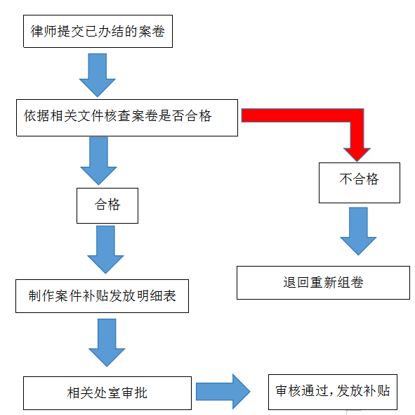

八、办公时间和地点

（一）办公时间
工作日：（9月1日至5月31日） 8:30－11:30，13:30－17:30；（6月1日至8月31日） 8:30－11:30，14:30－17:30（法定节假日除外）。

（二）办公地址
唐山市路北区卫国路兴源道1号（唐山市法律援助中心）。

（三）办公电话：0315-2250205

